Тема 14 Вызов субмакросов.

**Цель:** Научиться создавать имитацию динамику

и понять суть бит и байт

и макросов ,

и субмакросов.

**Задание пошаговой инструкции : set on $100.0**

**set off $100.0**

**if $100.0 ==on then call 1**

**if $100.0 ==on then call 2**

**И перебор значений на уменьшение или убывание $150 ячейки**

**в субмакросе 1**

**и субмакросе 2.**

**Порядок выполнения:**

1) Выполнить пошаговую инструкцию.

2) выполнить варианты.

3) организовать ответы

4) предложить оптимальное содержание ракурсов, в которых могут использованы окна.

5) Организовать вывод.

**вопросы**

1) состоит байт из бит , сколько бит?

2) тетрада состоит из байта или четырёх бит или полубайта.

2) Для чего нужен метка?

**Вывод:** Для чего необходимы биты?

Для чего необходима ячейка памяти?

В чем разница макросов и субмакросов?

**Теория :** Редактор макросов позволяет создавать и редактировать макропрограммы, которые будут

выполняться в HMI, на языке по синтаксису команд аналогичному языку BASIC. Использование

макропрограмм позволяет расширить функциональность панели оператора, а так же разгрузить

внешний ПЛК, взяв на себя часть функций выполняемых его программой. После создания макроса

пользователь может полностью проверить его работу в режиме онлайн- или офлайн-симуляции на ПК

до загрузки программы в HMI. Максимальное число строк каждого макроса: 512 и 128 слов (макс.) для

записи комментариев или символов в строке.

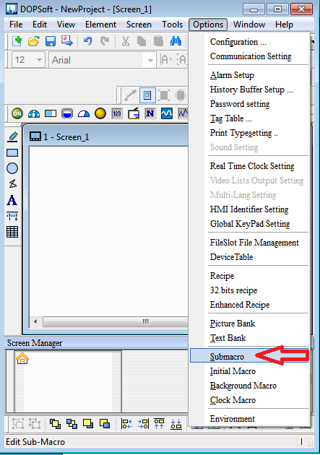

согласно стрелке.

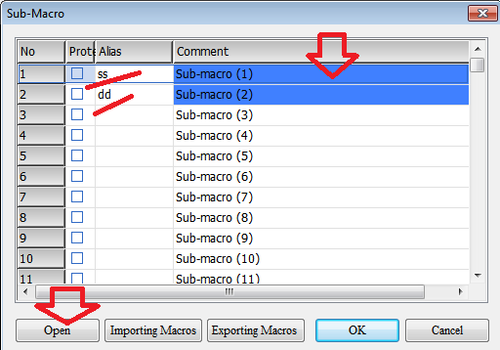

согласно стрелкам.

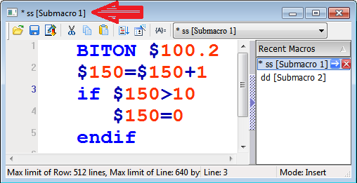

вводим код? по "клаве" все клацать могут?

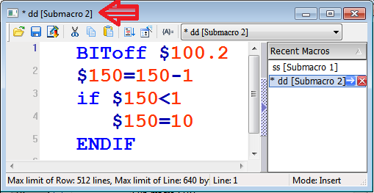

вводим код? по "клаве" все клацать могут?

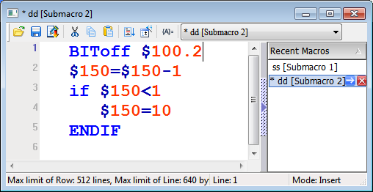 исправим?

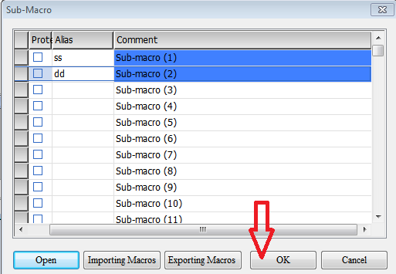 ОК?

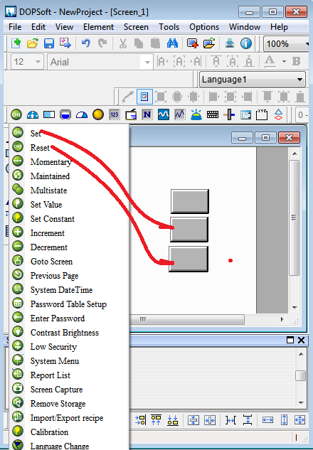 согласно стрелкам.

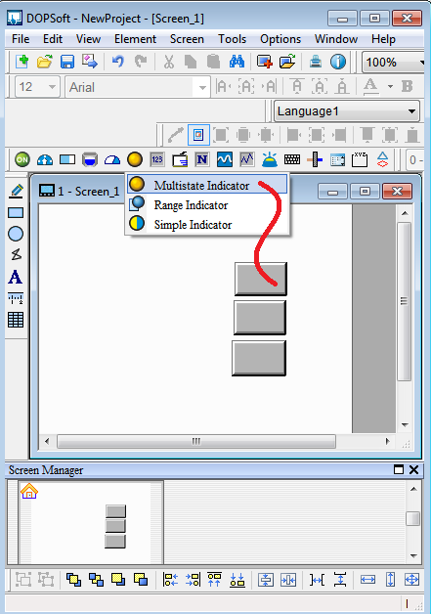 согласно стрелке?

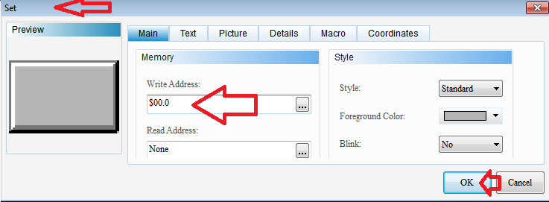 по стрелкам?

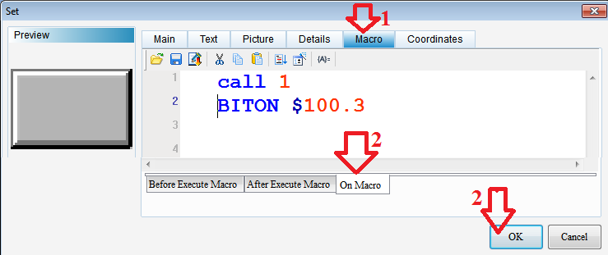 по стрелкам?

введем код?

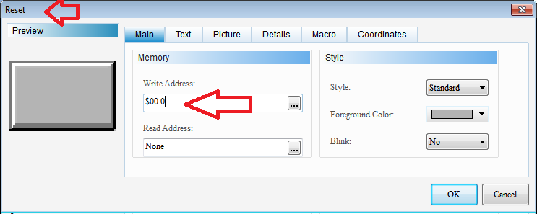 согласно стрелкам.

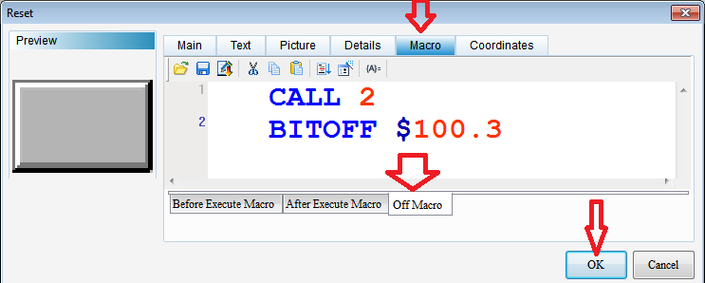

введём код. и согласно стрелкам.

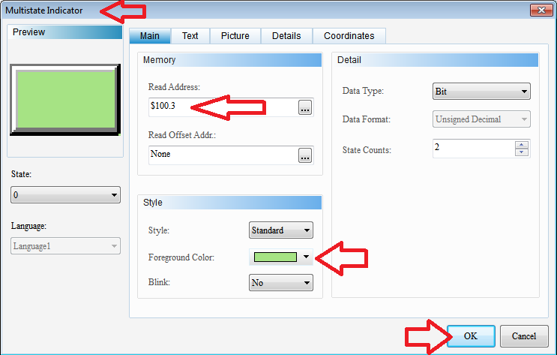

согласно стрелкам !!!

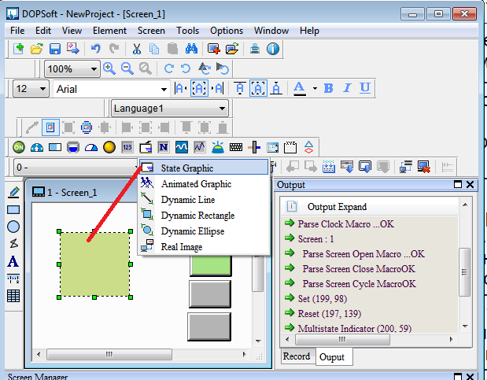

согласно рисунку?

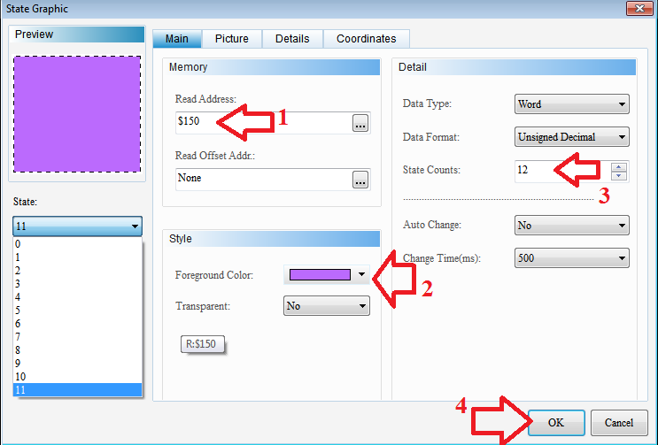

согласно рисунку !!!!

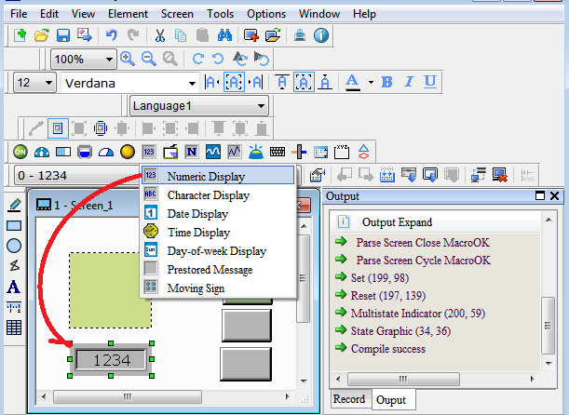

согласно рисунку.

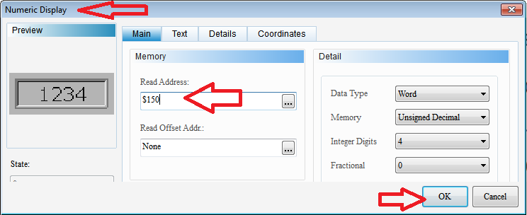

настроим? CTRL+F5